Lung structure

Оңдаш Дәуітбек Қожабекұлы
Қызылорда облысы Қазалы ауданы Әйтеке би кенті
С.Сейфуллин атындағы № 165 орта мектептің биология пәні мұғалімі

Subject: Biology |  | School: School № 165 by name S.Seifullin  Topic: . Lung structure.Өкпе құрылысы
Date:29.01.2020 |  | Teacher s name: Ongdash Dautbek
Grade: 8 |  | Number present:  Қатысқаны: | absent:  қатыспағаны:
Lesson objectives  Сабақ мақсаты |  | is that learners  - will understand mechanisms of breathing  -will know lung structure  -will know diseases of the respiratory organs
Criteria-based assessment |  | *will understand mechanisms of breathing  *will know lung structure  *will know diseases of the respiratory organs
Instill in values |  | To teach to think critically, to be creative.  Collaboration, respect and respect in pairs, teamwork.
Interdisciplinary communication |  | Natural sciences, medicine, computer science
Language objective  Тілдік мақсат |  | To use new terminology during the lesson  chest cavity - кеуде қуысы / грудная полость; diaphragm - көкет / диафрагма; sternum - төссүйек / грудинка; intercostal muscles - қабырғаралық; бұлшықеттер / межреберные мышцы; pressure - қысым / давление; respiratory cancer - тыныс алу жолдарының обыры / рак дыхательных путей; respiration rate - тыныс алу жиілігі / частота дыхания. bumpy - кедір-бұдыр / неровный; capacity - сыйымдылық / вместимость; dull - күңгірт, солғын түсті / тусклый; frequency - жиілік / частота; respiratory minute volume - минуттық тыныс алу көлемі / минутный объем дыхания; smooth - тегіс / гладкий; tidal volume - тыныс алу көлемі / дыхательный объем; trial - сынақ / попытка; vital capacity - тіршілік сыйымдылығы / жизненная емкость.
Previous learning  Алдыңғы білім: |  | Gas exchange
Planned timings  Уақыт | Planned activities  Жоспарланған іс- әрекет |  |  | Resources  Ресурстар
Start  Басы  5 min  Main Part  Негізгі бөлім  30 min  End  Соңы  5 min | Greeting  -Hello, everybody! How are you?  Who is absent today?  I will divide you into 3 groups  «Oxygen» group  «Carbon» group  «Nitrogen» group  What was the homework?  I will give you task,it is group work.  Lerners should say impormation about throat,nose, larynx, trachea.  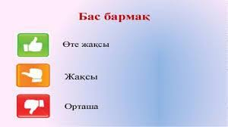  «Жұбын тап» әдісімен үй тапсырмасын қорытындылау.  Let,s start new lesson. Our topic Lung structure.Өкпе құрылысы  https://youtu.be/99AaG7On-rM Video  I have question  How does air move into your lungs? Why do we need alveoli?  Breathing mechanism - the process of inhalation and exhalation; Diaphragm - dome-shaped muscle which helps respiration by separating thoracic and abdominal cavities; Intercostal muscles - muscle groups that are located between the ribs.  ЖЖ.  Work in pairs:  You should give a description about lung structure  There is evaluate other pair  Work in group  Learners should describe diseases of the respiratory organs  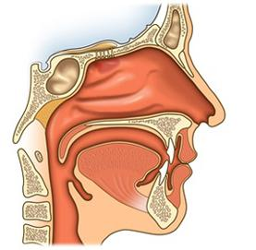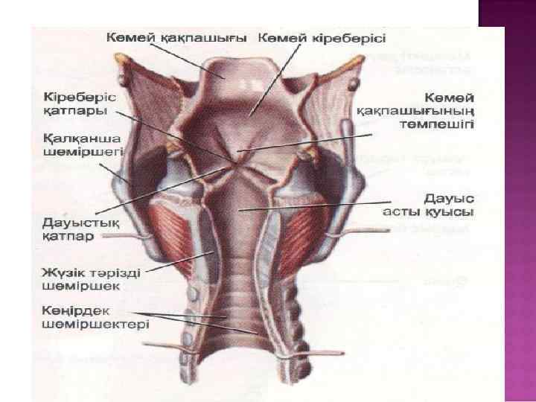Work in individual (жеке жұмыс)  Why physically trained people have high vital capacity?  There is a teacher s evaluate  Method «333»  3- топ саны  3- минут уақыты  3- тақырыптың түйініне 3 сөйлем жазу |  |  | Интерактивті тақта  Суреттер  Плакат  Стикер қалам қағаз  Суреттер  Handout tasks  Video  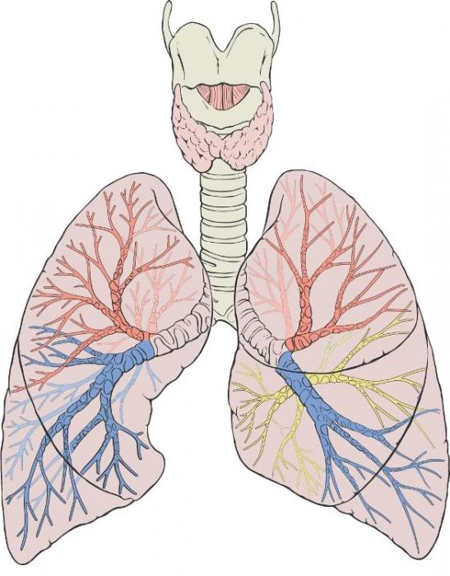
Homework  Үйге тапсырма | Lung structure.Өкпе құрылысы |  |  | presentation
Reflection  Рефлексия | Knowledge tree  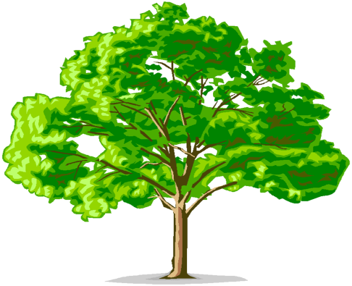  -How was the lesson?  Was it clear? |  |  | стикерлер

